Буряты[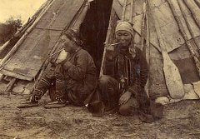](http://irkhistory.ru/?page_id=164)